**RUBRICA DE ORGANIZADOR GRÁFICO UNIDAD I** *(Se evalúa en la Unidad II)*

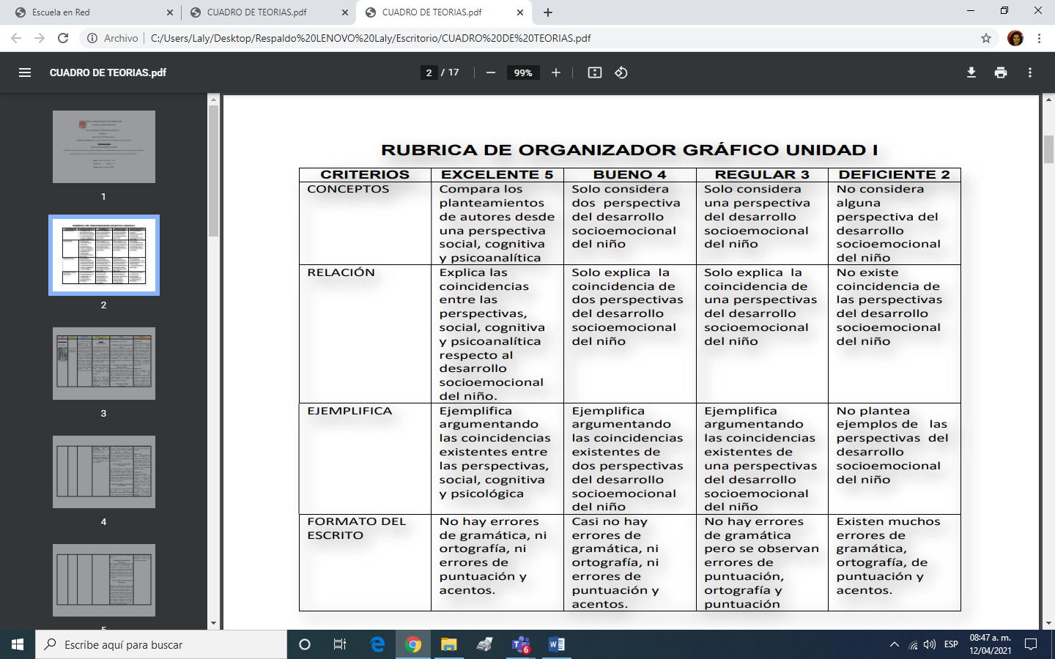**RUBRICA DE DIAGNÓSTICO UNIDADII** *(Se evalúa en la Unidad I)*

|  |  |  |  |  |  |  |
| --- | --- | --- | --- | --- | --- | --- |
| **RÚBRICA PARA EVALUAR DIAGNÓSTICO DE HABILIDADES SOCIOEMOCIONALES** | | | | | | |
| **Competencia:**   * *Detecta los procesos de aprendizaje de sus alumnos para favorecer su desarrollo cognitivo y socioemocional.* * Plantea las necesidades formativas de los alumnos de acuerdo con sus procesos de desarrollo y de aprendizaje, con base en los nuevos enfoques pedagógicos. * *Emplea la evaluación para intervenir en los diferentes ámbitos y momentos de la tarea educativa para mejorar los aprendizajes de sus alumnos.* * Evalúa el aprendizaje de sus alumnos mediante la aplicación de distintas teorías, métodos e instrumentos considerando las áreas, campos y ámbitos de conocimiento, así como los saberes correspondientes al grado y nivel educativo. | | | | | | |
| **Problema:** *la falta de fundamento de la intervención docente, la cual muchas veces se lleva a cabo con base en los intereses del docente y no en las necesidades manifiestas en los niños. Las alumnas deben habilitarse en la fundamentación de su intervención en un diagnóstico que contenga la información del estado inicial del grupo (o niño)* | | | | | | |
| **Referente** | **Preformal** | **Receptivo** | **Resolutivo** | **Autónomo** | | **Estratégico** |
| **Evidencia:** | *Presenta un diagnóstico con cierta vaguedad en el enfoque de las habilidades socioemocionales y sin fundamento en los resultados de los instrumentos diseñados por ellas. Falta algunos de los aspectos mínimos.*  *Adjunta al diagnóstico los Instrumentos sin las mejoras sugeridas por sus compañeras y el docente (guías de observación, entrevistas, cuestionarios).*  *Carece de fundamento teórico de ideas.* | *Presenta un diagnóstico sin fundamento en los resultados de los instrumentos diseñados por ellas mismas. Falta algunos de los aspectos mínimos.*  *Adjunta al diagnóstico los Instrumentos con las mejoras sugeridas por sus compañeras y el docente (guías de observación, entrevistas, cuestionarios).*  *Fundamenta tres ideas solo en una fuente.* | *Presenta un diagnóstico con fundamento en los resultados de los instrumentos diseñados por otros, que contiene datos generales del niño o del grupo, descripción general del contexto educativo, descripción del problema y de las habilidades emocionales (resultados triangulados) detectadas y comentarios por parte de los agentes de la comunidad educativa.*  *Adjunta al diagnóstico los Instrumentos diseñados por otros (guías de observación, entrevistas, cuestionarios).*  *Fundamenta tres ideas solo en dos fuentes.* | *Presenta un diagnóstico con fundamento en los resultados de los instrumentos adaptados de otros instrumentos, que contiene datos generales del niño o del grupo, descripción general del contexto educativo, descripción del problema y de las habilidades emocionales (resultados triangulados) detectadas y comentarios por parte de los agentes de la comunidad educativa.*  *Adjunta al diagnóstico los Instrumentos con las adecuaciones realizadas acorde a las necesidades propias (guías de observación, entrevistas, cuestionarios).*  *Fundamenta tres de ideas en los teóricos analizados en clase, en el programa de preescolar o en otra fuente confiable.* | | *Presenta un diagnóstico con fundamento en los resultados de los instrumentos diseñados por ellas, que contiene datos generales del niño o del grupo, descripción general del contexto educativo, descripción del problema y de las* ***habilidades emocionales*** *(resultados triangulados) detectadas y comentarios por parte de los agentes de la comunidad educativa.*  *Adjunta al diagnóstico los Instrumentos con las mejoras sugeridas por sus compañeras y el docente (guías de observación, entrevistas, cuestionarios).*  *Fundamenta tres ideas en los teóricos analizados en clase, en el programa de preescolar y en otra fuente confiable.* |
| *Diagnóstico de habilidades socioemocionales.* |
| **Criterio:** |
| *Evalúe el desarrollo socioemocional de las niñas y*  *niños de preescolar a partir de la información obtenida con los instrumentos diseñados. Contiene: datos generales del niño (10 Pts.) o del grupo, descripción general del contexto educativo (10 pts.), descripción del problema y de las habilidades emocionales (resultados triangulados) detectadas y comentarios por parte de los agentes de la comunidad educativa (50 pts).*  *Adjunta al diagnóstico los Instrumentos con las mejoras sugeridas por sus compañeras y el docente (guías de observación, entrevistas, cuestionarios) (20 pts.).*  *Fundamento en los contenidos teóricos abordados en clase (10 pts).* |
| **Ponderación: 100%** | **60%** | **70%** | **80%** | **90%** | | **100%** |
| **Evaluación** | **Logros** | **Nota** | | **Acciones para mejorar** | | |
| ***Autoevaluación\**** |  |  |  |  |  | |
| ***Coevaluación\**** |  | *\*Autoevaluación, coevaluación y heteroevaluación se plasmarán en la plataforma de escuela en red.* | | | | |
|  |  |
| ***Heteroevaluación\**** |  |

**RUBRICA DE SECUENCIA DIDÁCTICA UNIDAD III**

|  |  |  |  |  |  |  |
| --- | --- | --- | --- | --- | --- | --- |
| **RÚBRICA PARA EVALUAR SECUENCIA DIDÁCTICA** | | | | | | |
| **Competencias:** *Plantea las necesidades formativas de los alumnos de acuerdo con sus procesos de desarrollo y de aprendizaje, con base en los nuevos enfoques pedagógicos; Incorpora los recursos y medios didácticos idóneos para favorecer el aprendizaje de acuerdo con el conocimiento de los procesos de desarrollo cognitivo y socioemocional de los alumnos; y evalúa el aprendizaje de sus alumnos mediante la aplicación de distintas teorías, métodos e instrumentos considerando las áreas, campos y ámbitos de conocimiento, así como los saberes correspondientes al grado y nivel educativo.* | | | | **Problema:** *la violencia es una condición que perjudica a las personas por el manejo inapropiado de emociones como el enojo, frustración, ira, entre otras. Razón que provoca la necesidad que desde edades tempranas se promueva la convivencia sana, pacífica y democrática como aspectos esenciales del desarrollo integral del niño.* | | |
| **Referente** | **Preformal** | **Receptivo** | **Resolutivo** | **Autónomo** | **Estratégico** | |
| **Evidencia:** | *Falta fundamento con base en las necesidades, intereses y motivaciones del niño identificadas desde el diagnóstico.*  *Moviliza el aprendizaje esperado sin consistencia en los tres momentos de la secuencia didáctica*  *Falta precisión en la evaluación*  *Emplea el juego como estrategia y usa material de apoyo* | *Intenta dar respuesta a las necesidades, intereses y motivaciones del niño identificadas desde el diagnóstico sin lograrlo del todo.*  *Moviliza el aprendizaje esperado con consistencia en al menos dos de los momentos de la secuencia didáctica*  *Falta precisión en la evaluación*  *Emplea el juego como estrategia y usa material de apoyo* | *Fundamentada con base en las necesidades, intereses y motivaciones del niño identificadas desde el diagnóstico.*  *Moviliza el aprendizaje esperado en los tres momentos de la secuencia didáctica*  *Precise la evaluación*  *Emplea el juego como estrategia y usa material de apoyo atractivo al niño* | *Fundamentada con base en las necesidades, intereses y motivaciones del niño identificadas desde el diagnóstico.*  *Moviliza el aprendizaje esperado en los tres momentos de la secuencia didáctica*  *Precise la evaluación*  *Emplea el juego como estrategia con material de apoyo fundamentado en los intereses de los niños* | *Fundamentada con base en las necesidades, intereses y motivaciones del niño identificadas desde el diagnóstico.*  *Moviliza el aprendizaje esperado en los tres momentos de la secuencia didáctica*  *Precise la evaluación*  *Emplea el juego como estrategia*  *La secuencia es innovadora con material de apoyo atractivo a los intereses o motivaciones de los niños* | |
| *Secuencia didáctica para promover habilidades sociales* |
| **Criterio:** |
| *Fundamentada con base en las necesidades, intereses y motivaciones del niño identificadas desde el diagnóstico (30 pts.)*  *En los tres momentos se movilice el aprendizaje esperado (30 pts)*  *Precise la evaluación (20 pts.)*  *Material atractivo (no copias ni dibujos 20 pts.)* |
| **Ponderación: 100%** | **60%** | **70%** | **80%** | **90%** | **100%** | |
| **Evaluación** | **Logros** | **Nota** | | **Acciones para mejorar** | | |
| ***Autoevaluación\**** |  |  |  |  | |  |
| ***Coevaluación\**** |  | *\*Autoevaluación, coevaluación y heteroevaluación se plasmaran en la plataforma de escuela en red.* | | | | |
| ***Heteroevaluación\**** |  |

**RÚBRICA DE EVIDENCIA INTEGRADORA**

|  |  |  |  |  |  |  |
| --- | --- | --- | --- | --- | --- | --- |
| **RÚBRICA PARA EVALUAR ESCRITO ANALÍTICO-REFLEXIVO** | | | | | | |
| **Competencia:** *evalúa el aprendizaje de sus alumnos mediante la aplicación de distintas teorías, métodos e instrumentos considerando las áreas, campos y ámbitos de conocimiento, así como los saberes correspondientes al grado y nivel educativo (4.1); emplea los medios tecnológicos y las fuentes de información científica disponibles para mantenerse actualizado respecto a los diversos campos de conocimiento que intervienen en su trabajo docente (5.1); y usa los resultados de la investigación para profundizar en el conocimiento y los procesos de aprendizaje de sus alumnos (5.2).* | | | | | **Problema:** *falta de articulación de los aprendizajes logrados en cada uno se los cursos y la reflexión de los logros adquiridos en el semestre.* | |
| **Referente** | **Básico** | **Regular** | **Suficiente** | **Satisfactorio** | | **Competente** |
| **Evidencia:**  *Escrito analítico-reflexivo* | *Describe vagamente los resultados de su intervención desde cada curso.*  *Menciona las competencias que se favorecieron en el semestre sin autoevaluación.*  *Carece de fundamento* | *Describe el resultado de su intervención y los logros obtenidos de manera general sin noción de análisis ni reflexión.*  *Señala algunas de las competencias que se promovieron durante el semestre y las autoevalúa vagamente.*  *Intenta vincula sus ideas con la teoría para fundamentar en la bibliografía de los cursos, planes y programas de educación básica e investigaciones relacionadas con el campo de conocimiento.* | *Analiza y reflexiona su intervención y los resultados logrados desde cada uno de los cursos.*  *Autoevalúa el logro de las competencias que se promovieron durante el semestre.*  *Vincula sus ideas con la teoría con poca coherencia para fundamentar en la bibliografía de los cursos o planes y programas de educación básica.* | *Analiza y reflexiona su intervención y los resultados logrados de manera puntual desde cada uno de los cursos.*  *Autoevalúa con base en evidencia el logro de las competencias que se promovieron durante el semestre.*  *Vincula sus ideas con la teoría coherentemente para fundamentar en la bibliografía de los cursos, planes y programas de educación básica.* | | *Analiza y reflexiona su intervención y los resultados logrados de manera puntual desde cada uno de los cursos.*  *Autoevalúa con base en evidencia el logro de cada una de las competencias que se promovieron durante el semestre y hace un breve comparativo del estado inicial y final.*  *Vincula sus ideas con la teoría coherentemente para fundamentar en la bibliografía de los cursos, planes y programas de educación básica e investigaciones relacionadas con el campo de conocimiento.* |
| **Criterio:** |
| *Plasma el resultado del análisis y reflexión de su intervención y los logros obtenidos desde cada uno de los cursos del cuarto semestre (50 pts).*  *Valora el logro de las competencias que se favorecieron durante el semestre (30 pts).*  *Argumenta teóricamente con fuentes de cada curso, del plan y programas de estudio y otras como investigaciones retomadas de fuentes confiables (20 pts).* |
| **Ponderación: 100%** | **60%** | **70%** | **80%** | **90%** | | **100%** |
| **Evaluación:** *Autoevaluación, coevaluación y heteroevaluación* se plasman en la plataforma de enep-digital.*  *\*El docente hace las observaciones de los logros y los aspectos por mejorar.* | | | | | | |